Педагогический проект
«Воспитание любви к Родине средствами
литературно-художественного наследия России»

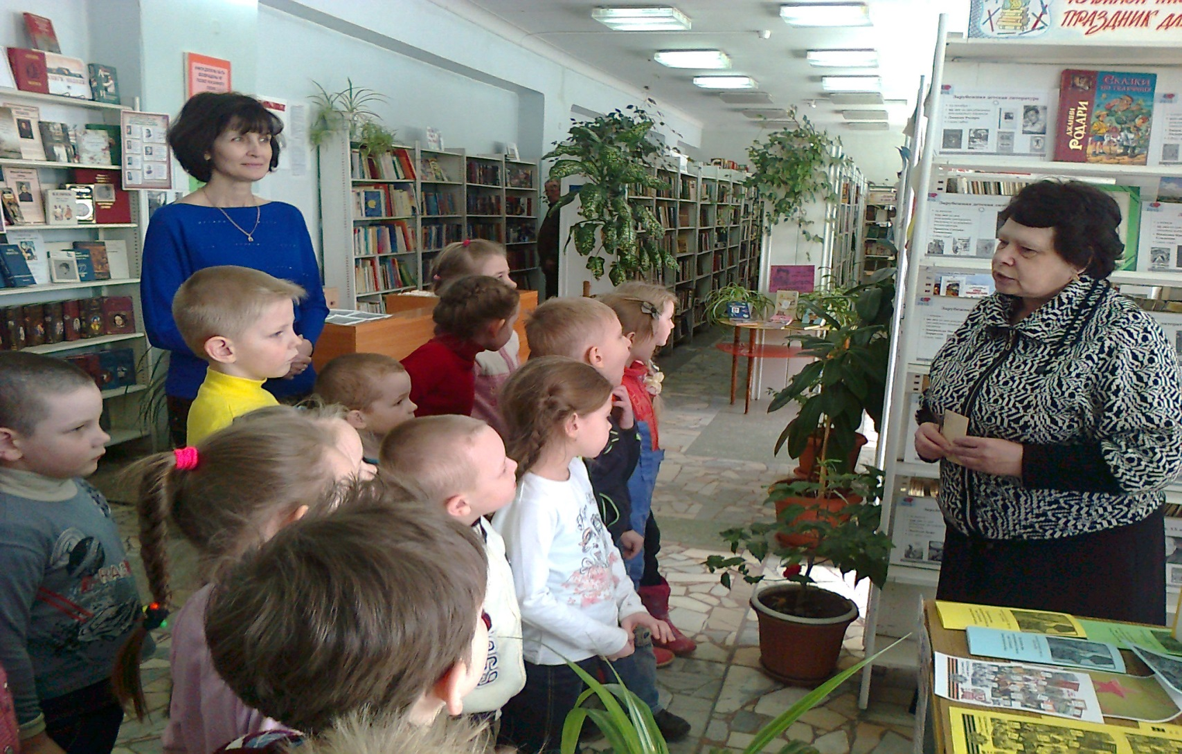
В библиотеке
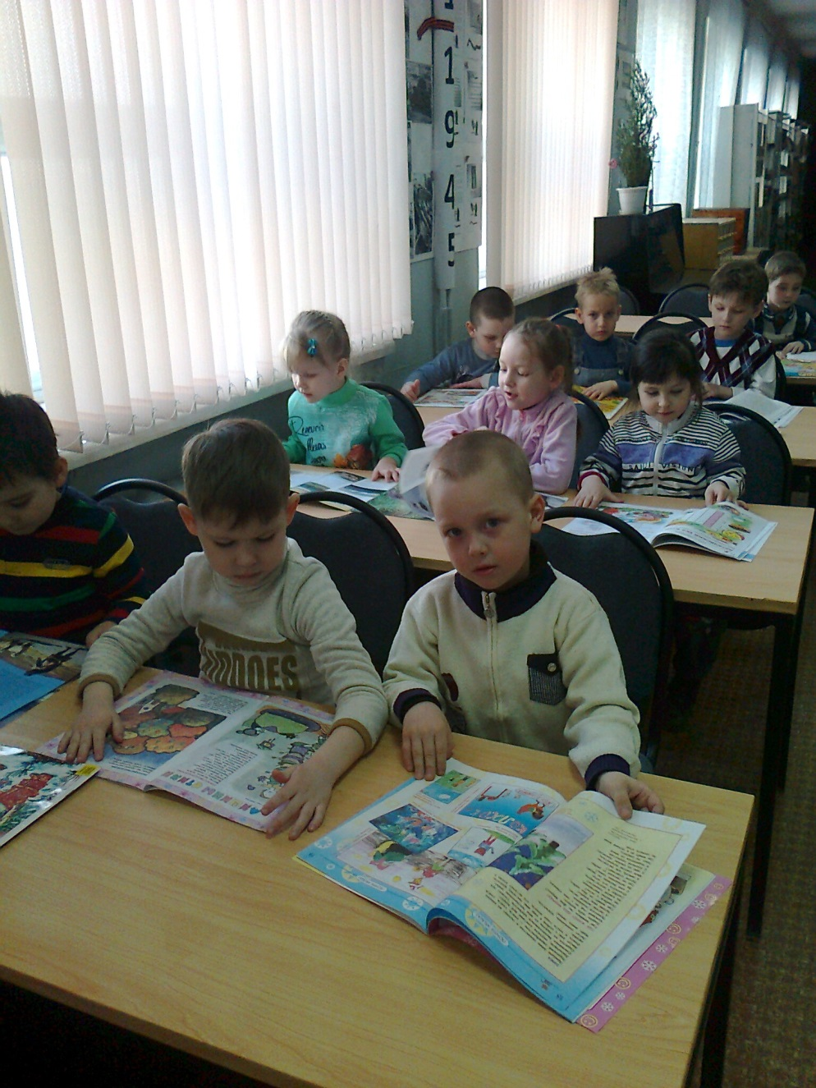
Рисование «Богатырь»
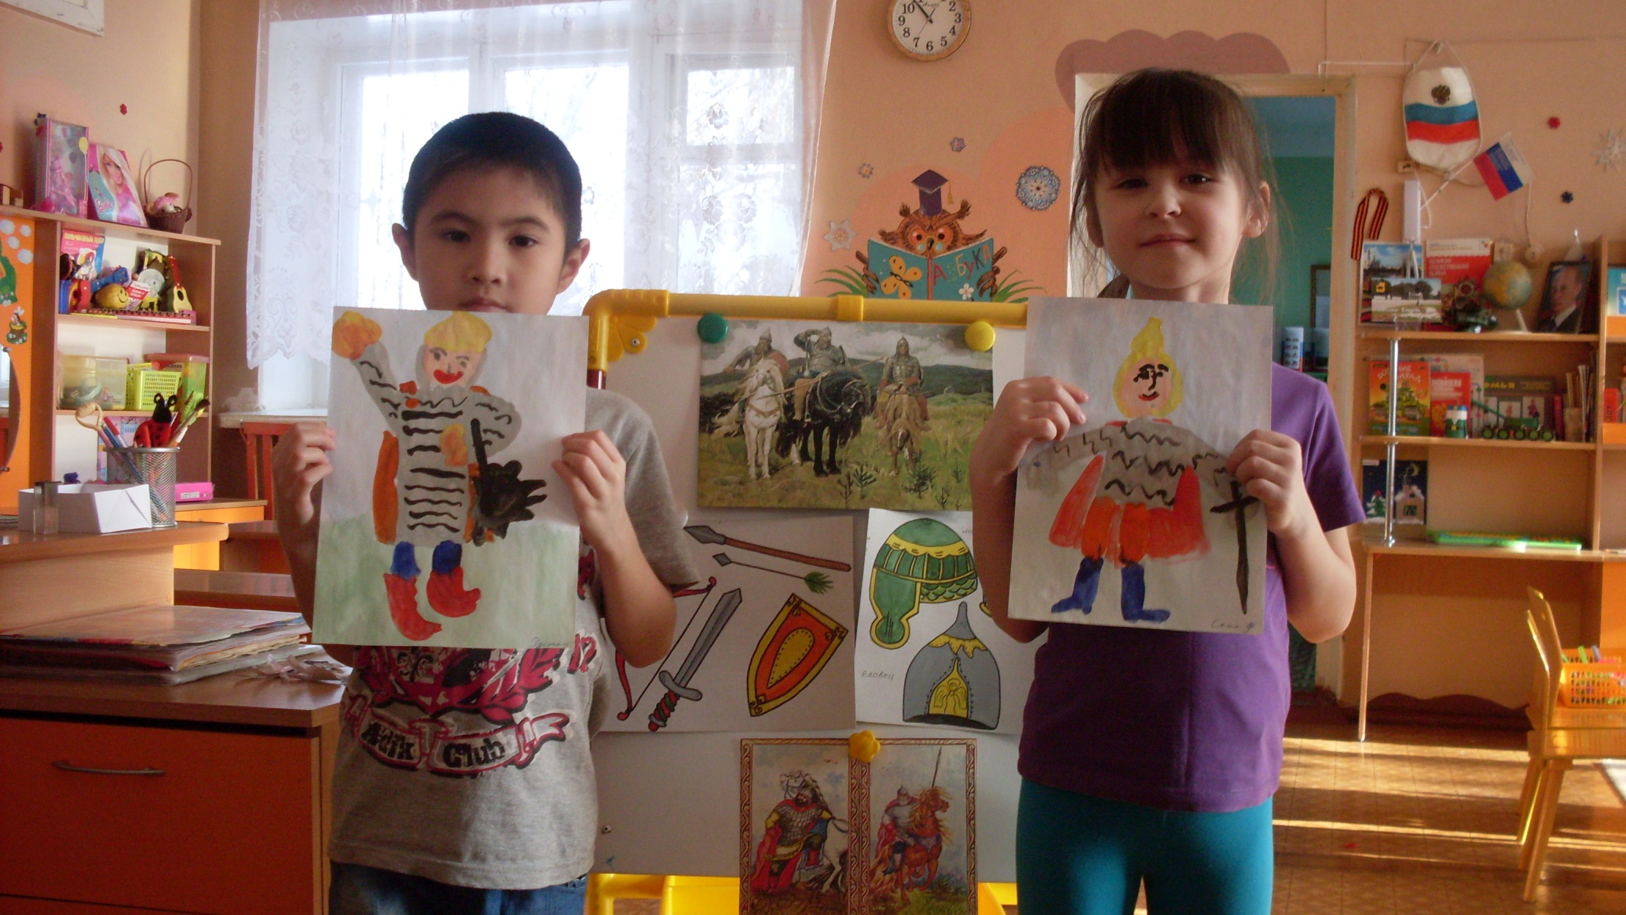

Наш книжный уголок
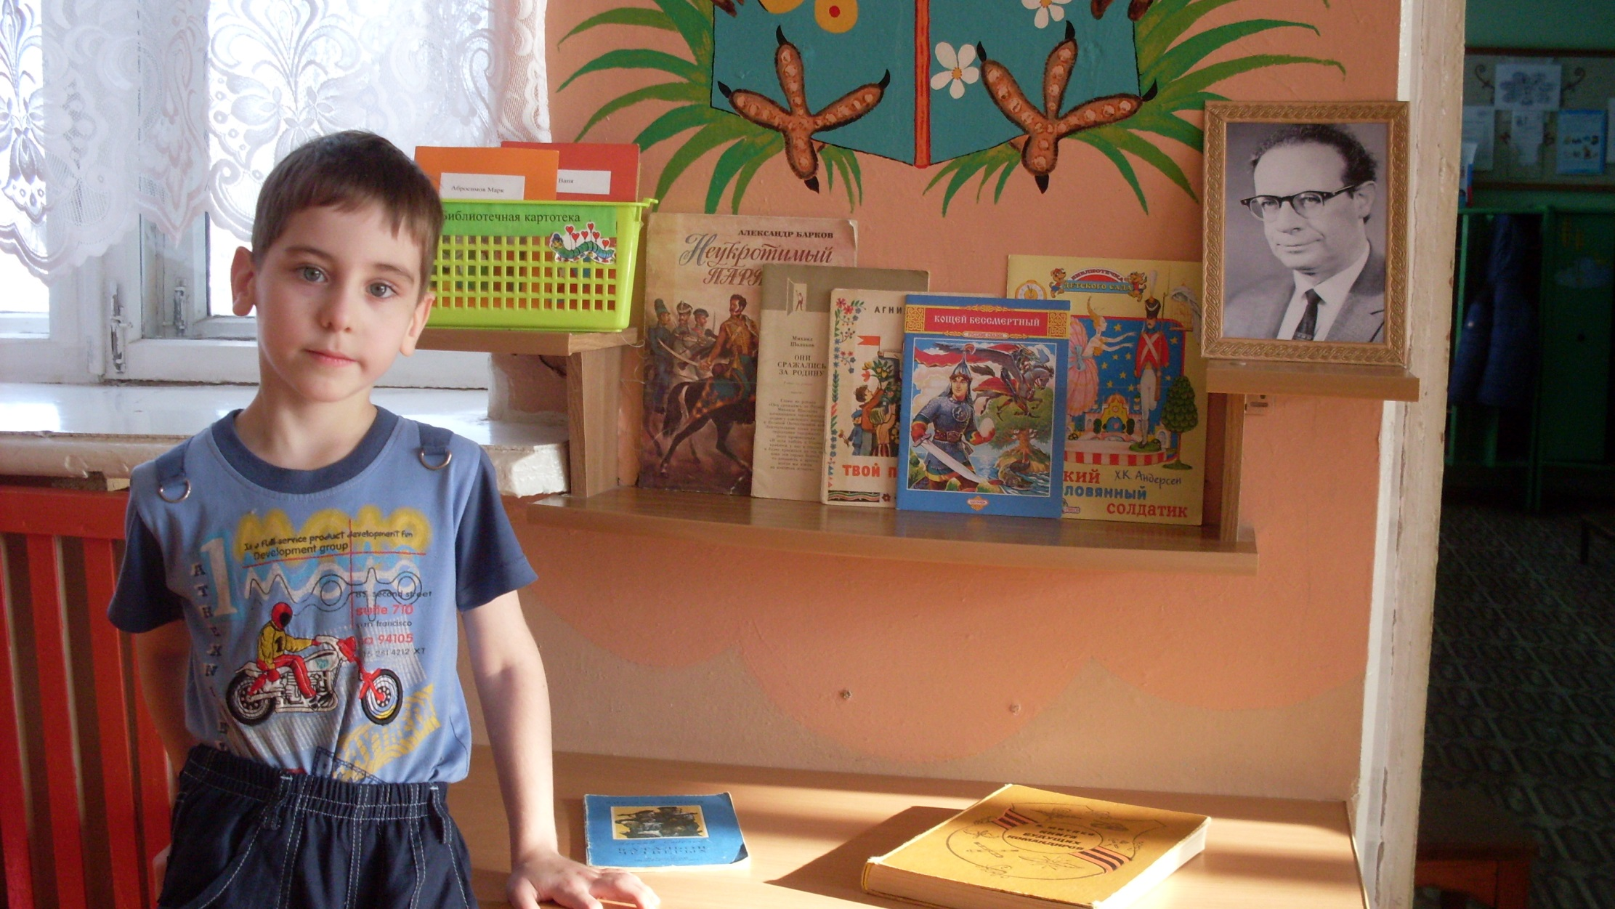

Знакомство с достопримечательностями нашего города Энгельса
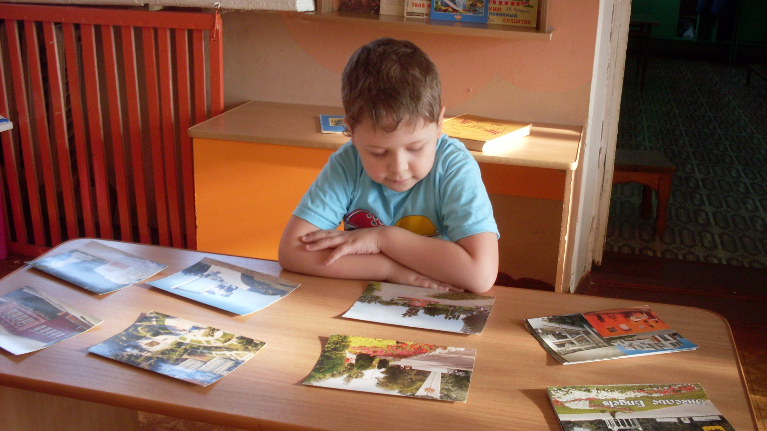

Наш патриотический уголок
